营运部发〔2015〕226号 签发人: 李坚
关于太极水广告和移动支付不干胶广告张贴的通知
各片区、店长：
公司近期随货到店有2张不干胶，内容分别是太极水的广告语和微信支付、支付宝支付，请门店收货时注意一下。不干胶图样如下：
（图一）
（图二）
门店收到后请按以下要求张贴：
1、接公司要求，之前太极水广告图上的“快速利尿 中和尿酸”不能做宣传，因此统一制作了“富锶水 小分子团水”的广告语不干胶，作为覆盖原广告语使用。
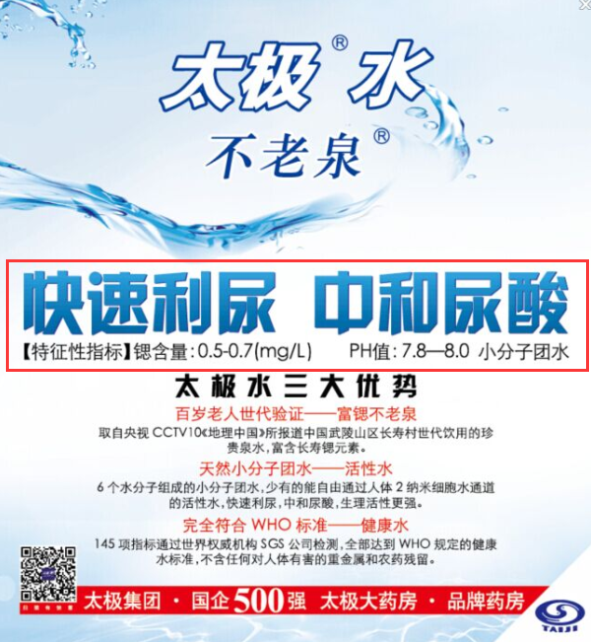（将“富锶水 小分子团水”广告语不干胶粘贴覆盖图中标注红框位置）
2、公司部门门店已开通微信支付和支付宝支付，公司印制了一批宣传不干胶，用于张贴“本公司已开通”的提示卡上。张贴位置如图：

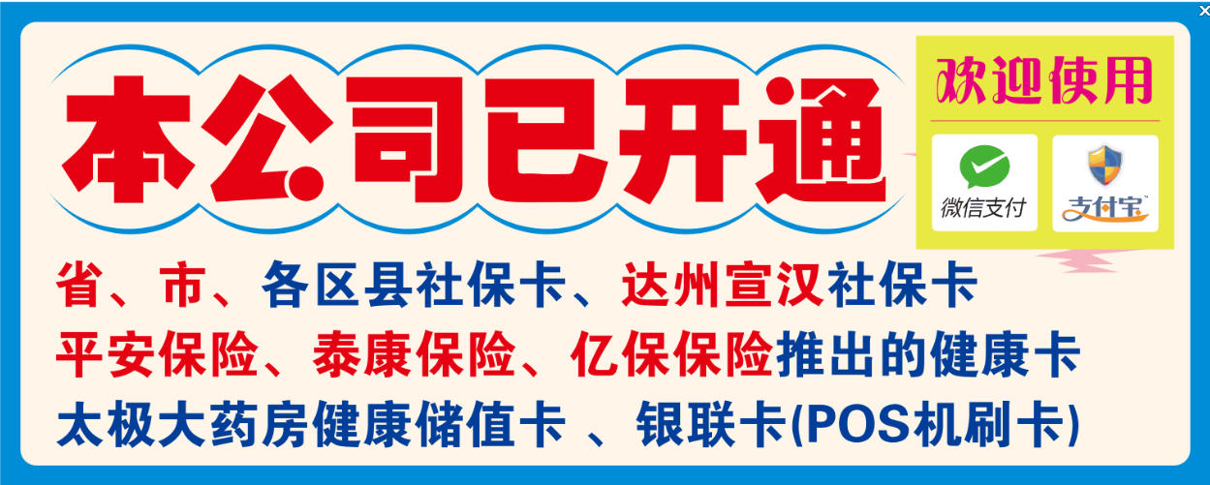
请门店按照以上要求张贴2种不干胶。
3、门店在收到货后立即张贴，并照片发至各片区邮箱，各片区主管收集完门店照片打包于9月25日前发至策划科邮箱。未按时发陈列照片或策划科收集阅览照片发现未按要求陈列的，扣除片长基础管理分1分。
4、请各片长对门店进行督促检查。9月25日起督导科在巡店或营运部抽查中，一经查出未按要求执行的门店，将按照督导标准进行处罚。
策划科
2015年9月18日
主题词：关于 太极水广告和移动支付广告 不干胶张贴 通知
四川太极大药房连锁有限公司 2015年9月18日印发
打印：杨雯雯 核对：谭莉杨 （共印2份）

